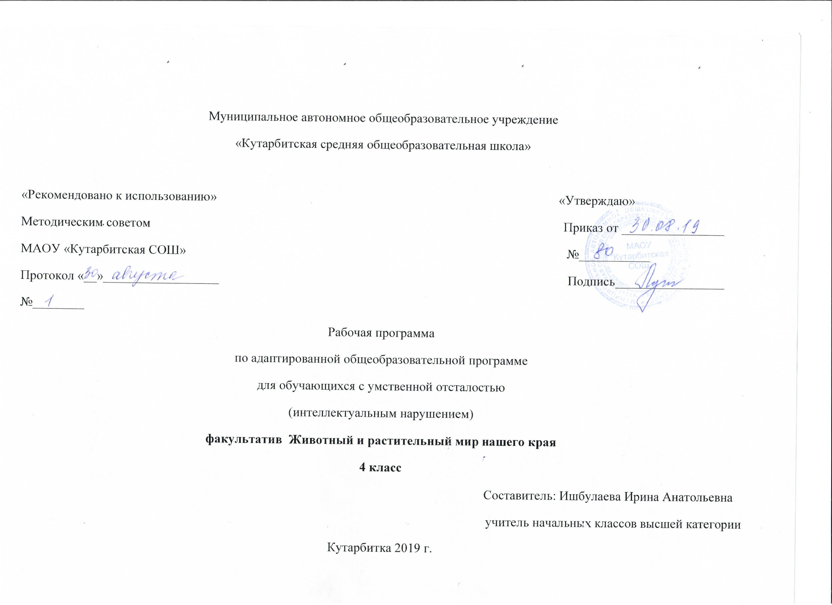

**Рабочая программа по адаптированной основной общеобразовательной программе для обучающихся с умственной отсталостью (интеллектуальным нарушением) по факультативу «Животный и растительный мир нашего края», 4 класс**

**1.Пояснительная записка**

Адаптированная рабочая программа по факультативу «Животный и растительный мир нашего края» по предмету «Мир природы и человека» составлена в соответствии с требованиями Федерального государственного образовательного стандарта начального общего образования на основе «Адаптированной основной общеобразовательной программы образования обучающихся с умственной отсталостью (интеллектуальными нарушениями)», приказа Министерства образования Российской Федерации от 19 декабря 2014 г. №1599 – «Об утверждении федерального государственного образовательного стандарта образования обучающихся с умственной отсталостью (интеллектуальными нарушениями)», адаптированной образовательной программы НОО МАОУ «Кутарбитской СОШ».

**Общие цели образования с учётом специфики учебного предмета:** Формирование представлений об окружающем мире: живой и неживой природе, человеке, месте человека в природе, взаимосвязях общества с природой. Развитие способности к использованию знаний о живой и неживой природе и сформированных представлений о мире для осмысленной и самостоятельной организации безопасной жизни в конкретных природных и климатических условиях.

**2. Общая характеристика учебного курса с учётом особенностей его освоения обучающимися**

Данный учебный курс является специфическим для обучения младших умственно отсталых школьников.

У учащихся формируются элементарные представления и понятия, необходимые при обучении другим учебным предметам, расширяется и обогащается представление о непосредственно окружающем мире, они получают некоторые представления о мире, который находится вне поля их чувствительного опыта.

Обучение способности видеть, сравнивать, обобщать, конкретизировать, делать элементарные выводы, устанавливать несложные причинно-следственные связи и закономерности способствует развитию аналитико-синтетической деятельности учащихся, коррекции их мышления.

В связи с расширением и уточнением круга представлений о предметах и явлениях окружающей действительности обогащается словарный запас учащихся: вводятся соответствующие термины, наглядно дифференцируется значение слов (стебель — ствол, трава — куст — дерево), показывается различие между видовым и родовым понятием (роза — цветок), ученики упражняются в адекватном и более точном сочетании слов, обозначающих предметы, их признаки и действия. В процессе непосредственных наблюдений реальной действительности обогащается словарь учащихся, при организации беседы он активизируется, т. е. усвоенные слова включаются в речь.

Разговорная устная речь представляет собой сложный вид речевой деятельности. Она включает в себя ответы на вопросы и диалог, описание предметов и явлений, собственных действий и впечатлений и т. д.

Основным методом обучения является беседа. Беседы организуются в процессе ознакомления с предметами и явлениями окружающей действительности на предметных уроках, экскурсиях, во время наблюдений за сезонными изменениями в природе и труде людей, на основе имеющегося опыта, практических работ, демонстрации учебных кинофильмов, диафильмов, предметных и сюжетных картин.

Главным компонентом беседы является речь самих учащихся. Учитель руководит речевой деятельностью детей, активизирует ее, исправляет ошибки, учит сосредоточивать внимание на определенных предметах и явлениях, правильно наблюдать и устанавливать связи, выражать свои впечатления и суждения в словесной форме. При формулировании ответов на вопросы у учащихся закрепляется умение правильно строить предложения; описывая предметы, явления, рассказывая о виденном, они учатся связному высказыванию.

На экскурсиях учащиеся знакомятся с предметами и явлениями в естественной обстановке; на предметных занятиях — на основе непосредственных чувственных восприятий. Наблюдая, дети учатся анализировать, находить сходство и различие, делать простейшие выводы и обобщения. Практические работы помогают закреплению полученных знаний и умений. Наблюдения за погодой и сезонными изменениями в природе расширяют представления об окружающем мире, развивают внимание, наблюдательность, чувственное восприятие.

Правильная организация занятий, специфические методы и приемы обучения способствуют развитию речи и мышления учащихся.

**3. Описание места учебного курса в учебном плане**

На изучение факультатива «Животный и растительный мир нашего края» в 4 классе отводится по 1 час в неделю и 34 часа в год.

**4. Личностные и предметные результаты освоения учебного курса**

**Личностные результаты:**

1) Осознание себя как гражданина России; формирование чувства гордости за свою Родину;

2) Формирование уважительного отношения к иному мнению, истории и культуре других народов;

3) Развитие адекватных представлений о собственных возможностях, о насущно необходимом жизнеобеспечении;

4) Овладение начальными навыками адаптации в динамично изменяющемся и развивающемся мире;

5) Овладение социально-бытовыми умениями, используемыми в повседневной жизни;

6) Владение навыками коммуникации и принятыми нормами социального взаимодействия;

7) Способность к осмыслению социального окружения, своего места в нем, принятие соответствующих возрасту ценностей и социальных ролей;

8) Принятие и освоение социальной роли обучающегося, формирование и развитие социально значимых мотивов учебной деятельности;

9) Развитие навыков сотрудничества с взрослыми и сверстниками в разных социальных ситуациях;

10) Развитие этических чувств, доброжелательности и эмоционально-нравственной отзывчивости, понимания и сопереживания чувствам других людей;

11) Формирование готовности к самостоятельной жизни.

**Предметные результаты:**  Формирование представлений об окружающем мире: живой и неживой природе, человеке, месте человека в природе, взаимосвязях общества с природой. Развитать способности к использованию знаний о живой и неживой природе и сформированных представлений о мире для осмысленной и самостоятельной организации безопасной жизни в конкретных природных и климатических условиях.

**5. Содержание учебного курса**

***Сезонные изменения в природе (5 ч)***

*Временные изменения.* День, вечер, ночь, утро. Сутки, время суток. Время суток и солнце (по результатам наблюдений). Время суток на циферблате часов. Дни недели, порядок следования, рабочие и выходные дни. Неделя и месяц.

*Времена года:* Осень. Зима. Весна. Лето. Основные признаки каждого времени года (изменения в неживой природе, жизни растений, животных и человека) Месяцы осенние, зимние, весенние, летние. Порядок месяцев в сезоне; в году, начиная с января. Календарь.

Осень ― начальная осень, середина сезона, поздняя осень. Зима ― начало, середина, конец зимы. Весна ― ранняя, середина весны, поздняя весна. Смена времен года. Значение солнечного тепла и света. Преемственность сезонных изменений. Взаимозависимость изменений в неживой и живой природе, жизни людей (в том числе и по результатам наблюдений).

***Сезонные изменения в неживой природе***

Изменения, происходящие в природе в разное время года (на примере нашей местности), с постепенным нарастанием подробности описания качественных изменений: температура воздуха (тепло – холодно, жара, мороз, замеры температуры); осадки (снег – дождь, иней, град); ветер (холодный – теплый, направление и сила, на основе наблюдений); солнце (яркое – тусклое, большое – маленькое, греет, светит) облака (облака, тучи, гроза), состояние водоемов (ручьи, лужи, покрылись льдом, теплая - холодная вода), почвы (сухая - влажная – заморозки).

Солнце и изменения в неживой и живой природе. Долгота дня зимой и летом.

***Растения и животные в разное время года***

Жизнь растений и животных (звери, птицы, рыбы, насекомые) нашего края в разные сезоны года. Сбор листьев, плодов и семян. Ознакомление с названиями растений и животных. Раннецветущие, летние и осенние растения. Увядание и появление растений. Подкормка птиц.

Сад, огород. Поле, лес в разное время года. Домашние и дикие животные в разное время года.

***Живая природа. Растения нашего края (12 ч)***

*Растения культурные.* Овощи. Ягоды. Зерновые культуры. Внешний вид, место произрастания, использование. Значение для жизни человека. Употребление в пищу.

*Растения комнатные.* Название. Внешнее строение (корень, стебель, лист). Уход.

Растения дикорастущие. Деревья. Кустарники. Травянистые растения. Корень, стебель, лист, цветок, плод и семена. Первичные представление о способах размножения. Развитие растение из семени на примере гороха или фасоли. Значение растений в природе. Охрана, использование человеком.

*Шляпочные грибы:* съедобные и не съедобные. Название. Место произрастания. Внешний вид. Значение в природе. Использование человеком.

***Живая природа. Животные нашего края (15 ч)***

*Животные домашние.* Звери. Птицы. Названия. Внешнее строение: части тела. Условия обитания, чем кормятся сами животные, чем кормят их люди. Место в жизни человека (для чего содержат животное), забота и уход за животным. Скотный двор, птичник, ферма.

*Животные дикие.* Звери. Птицы. Змеи. Лягушка. Рыбы. Насекомые. Названия. Внешнее строение: названия частей тела. Место обитания, питание, образ жизни. Роль в природе. Помощь птицам зимой (подкормка, изготовление кормушек) и весной в период гнездования (сбор веток для гнезд, соблюдение тишины и уединенности птиц на природе).

*Охрана природы:* наблюдения за жизнью живой природы, уход за комнатными растениями, посадка и уход за растением, бережное отношение к дикорастущим растениям, правили сбора урожая грибов и лесных ягод, ознакомление с правилами ухода за домашними животными, подкормка птиц зимой, сбор веток в период гнездования, ознакомление с видами помощи диким животным, и т.п.

***Повторение (2 ч)***

Обобщение и систематизация знаний о взаимосвязи сезонных изменений в неживой и живой природе. Обобщение и систематизация знаний о взаимодействии человека и природы.

1. **Тематическое планирование с определением основных видов учебной деятельности обучающихся**

**(факультатив «Животные и растения нашего края»)**

|  |  |  |  |  |
| --- | --- | --- | --- | --- |
| ***№*** | ***Тема урока*** | ***Кол-во часов*** | ***Дата*** | ***Основные виды***  ***учебной деятельности*** |
|  | **1.Сезонные изменения в природе** | **5** |  | Различать признаки осени: пасмурные дни, холодные дожди, туманы, изменение окраски листьев, листопад, увядание трав, наступление холодов, отлет птиц. Объяснять причину сезонных изменений в жизни живой природы.  Правильно называть изученные объекты и явления.  Внимательно слушать учителя и товарища. Читать правильно и осознанно с соблюдением интонации.  Соотносить сезонные изменения в неживой природе с изменениями в жизни домашних и диких животных осенью.  Называть и показывать растения комнатные и дикорастущие. Уметь ухаживать за комнатными растениями  Описывать сезонные ра­боты в саду, в огороде, в осеннее время года. |
| 1 | Влияние солнца на смену времён года. Изменение продолжительности дня и ночи. Восход и заход солнца. | 1 |  |
| 2 | Состояние неживой природы: облачность, туман, небольшой дождь. Наблюдение за погодой. | 1 |  |
| 3 | Календарь. Знакомство с календарём. Элементы погоды. | 1 |  |
| 4-5 | Наблюдения за растениями сада, леса осенью. Увядание цветов и трав. Цветочные клумбы. Экскурсия. | 2 |  |
|  | **I1. Живая природа. Растения нашего края.** | **12 ч** |  |
| 6-7 | Деревья сада, леса осенью и зимой. Экскурсия | 2 |  |
| 8 | Растения. Части растений (корень, стебель, ствол, ветки, почки, листья, цветки). | 1 |  |
| 9 | Сравнение и распознавание растений по их признакам (деревья, кустарники, травы). | 1 |  |
| 10-11 | Растения культурные и дикорастущие (по 2-3 наиболее распространенных). | 2 |  |
| 12-13 | Лекарственные растения: календула, зверобой.  Редкие растения и их охрана | 2 |  |
| 14-15 | Растения поля. Рожь, пшеница, овес и др. Строение полевых растений: корень, стебель-соломина, лист, колос, метелка. | 2 |  |
| 16-17 | Лес. Растения леса. Деревья хвойные и лиственные. Кустарники. | 2 |  |
|  | **II1. Живая природа. Животные нашего края.** | **(15 ч)** |  | Описывать по плану и картинке домашних птиц и животных, объединять их по общему признаку, находить лишнее и обосновывать высказанное суждение. Распознавать и называть птиц по внешнему виду.  Иметь представление о внешнем виде насекомых, птиц, зверей и домашних животных используя картинный материал и набор слайдов  Уметь ухаживать за домашними животными. |
| 18 | Домашние животные: свинья, корова, лошадь, овца (внешний вид, питание, детеныши, уход за домашним животным). | 1 |  |
| 19-20 | Разведение человеком домашних животных, уход за ними. Ферма. | 2 |  |
| 21 | Домашние птицы: курица, гусь, утка. Внешний вид, повадки, забота о потомстве. Уход за ними. | 1 |  |
| 22 | Дикие птицы: утка, гусь, лебедь.  Внешний вид, образ жизни. Сравнение с домашними уткой и гусем. | 1 |  |
| 23-24 | Птицы. Разнообразие птиц.  Птицы – друзья сада; охрана птиц. | 2 |  |
| 25-26 | Насекомые. Внешний вид, образ жизни, питание. Полезные насекомые. | 2 |  |
| 27-28 | Насекомые-вредители. | 2 |  |
| 29-30 | Животные, которые живут в лесу. | 2 |  |
| 31 | Животные живого уголка. Уход за ними. | 1 |  |
| 32 | Охрана животных нашего края. Заповедники. | 1 |  |
|  | **4. Повторение** | **2 ч.** |  | Обобщать и систематизировать знания о взаимосвязи сезонных изменений в неживой и живой природе. Обобщать и систематизировать знания о взаимодействии человека и природы. |
| 33 | Взаимосвязь сезонных изменений в неживой и живой природе.  Экскурсия. | 1 |  |
| 34 | Взаимодействие человека и природы, значение состояния природы в жизнедеятельности человека | 1 |  |

**7. Описание материально-технического обеспечения образовательной деятельности**

1. Иллюстрации, таблицы (демонстрирующие готовые изображения, методику их получения);

2. Трафареты; таблицы; опорные слова по теме;

3. Учебные модели; 4. DVD-фильмы;

5. Раздаточные карточки;

6. Проектор; интерактивная доска;

7. Графический планшет;

8. Мультимедийные образовательные программы

9. ЦОР;

10. Компьютер.

11.Лабораторные принадлежности Программы специальных (коррекционных)